Guía de comodidad y seguridad en la oficina.

Existe un riesgo de graves lesiones físicas resultantes de trabajar en su estación de trabajo con computadora. Para disminuir el riesgo de lesiones y aumentar su comodidad, siga las instrucciones en esta Guía de seguridad y Comodidad.

Algunos estudios han establecido que puede ser perjudicial el pasar periodos largos escribiendo a máquina, en una estación de trabajo que no está cómodamente instalada, los hábitos incorrectos de trabajar y/o problemas personales de salud. Estas lesiones pueden incluir el síndrome del túnel carpiano, tendonitis o tendosinovitis.

Los síntomas de estos desordenes incluyen:

- Entumecimiento
- Hormigueo
- Pulsación
- Quemazón
- Inflamación
- Dolor en las manos, muñecas, brazos o cuello.

Los síntomas se notan al escribir a máquina u hasta de noche cuando no se está trabajando con las manos.

En las páginas siguientes se explica como instalar una estación de trabajo adecuadamente, como mantener una postura correcta, y como desarrollar hábitos saludables para trabajar en la computadora con éxito.

COMO CREAR UN AMBIENTE DE TRABAJO SEGURO Y CÓMODO

Introducción

La iluminación, el mobiliario, su postura, y otras condiciones pueden afectar como se siente y trabaja. Al adaptar su ambiente de trabajo y sus hábitos personales, es posible disminuir la fatiga y malestar y así disminuir el riesgo de los esfuerzos resultantes que
según algunos científicos conducen a las lesiones.

Este capítulo contiene recomendaciones en cuanto a los temas siguientes:

- Colocación del teclado, el ratón y los demás dispositivos de entrada.
- El mobiliario y la postura.
- Posición y movimiento de la mano y el brazo.
- Ángulo para mirar a la pantalla.
- Iluminación.
- El cuidado de la vista.
- Hábitos de trabajo.
- Hábitos de salud y ejercicios.

COLOCACIÓN DEL TECLADO, RATÓN, Y LOS DEMÁS DISPOSITIVOS DE ENTRADA.

Deben ser colocados el teclado, el ratón y los demás dispositivos de entrada, tales como un teclado numérico, de manera que sus brazos y manos queden en una posición relajada, cómoda y natural.

- Seleccione una superficie de trabajo que sea suficientemente grande para que quepa el equipo de la computadora y los elementos adicionales que necesite para trabajar.
- Coloque el teclado directamente delante de usted. Así podrá escribir con los hombros relajados y los brazos sueltos en los costados.
- Coloque el ratón para que quede en el mismo nivel que el teclado.

Nota: si utiliza una computadora portátil que ha sido instalada en una base con facilidad de manejo, puede ser más cómodo usar un teclado o ratón externos, u otro dispositivo de entrada.

EL MOBILIARIO Y LA POSTURA.

Disponga el mobiliario para que satisfaga sus necesidades de comodidad. Si la mesa o escritorio en la que está trabajando es ajustable, colóquele a la debida altura. Si no lo es, ajuste entonces la silla.

- Ajuste la altura de la silla y/o superficie de trabajo de manera que sus antebrazos queden paralelos con el piso y mantenga las muñecas en línea recta.
- Le debe ser fácil mantener una posición adecuada de los brazos y plantar los pies firmemente en el piso. Evite experimentar presión el área posterior al muslo cercana a la rodilla y en la parte posterior de la pierna inferior. Use un escabel si la silla queda demasiado alta y no permite que sus pies se planten firmemente en el piso.
- Coloque el respaldo del asiento y mantenga una postura que permita que su espalda inferior sea apoyada cómodamente mientras que esté sentado en su estación de trabajo.
- Mantenga una postura relajada y recta mientras trabaja. Evite una postura descuidada echándose para adelante o inclinándose hacia atrás.
- Coloque los materiales que utiliza con frecuencia al fácil alcance.

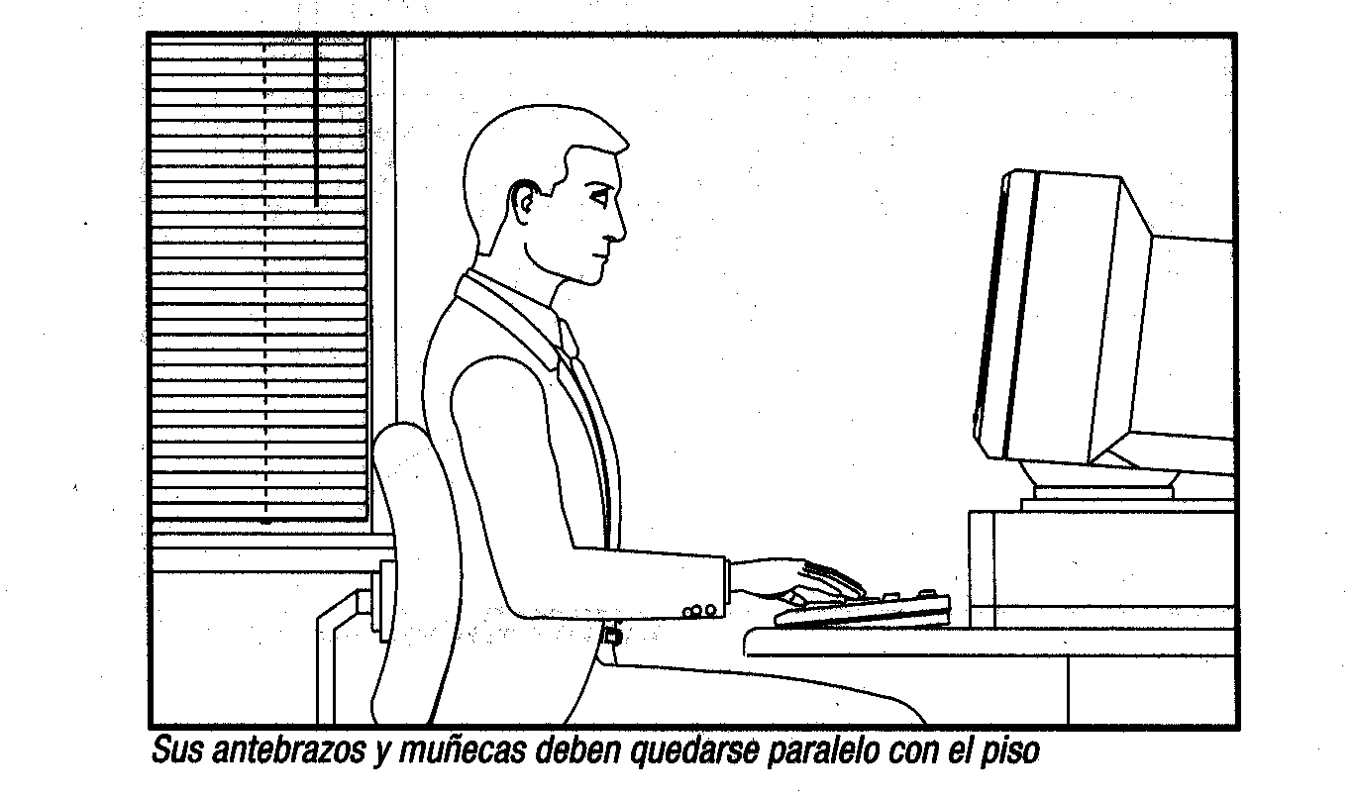

POSICIÓN Y MOVIMIENTO DE LA MANO Y EL BRAZO.

Es posible evitar los esfuerzos dañinos de los brazos, muñecas y manos al moverse natural y cómodamente mientras trabaja con la computadora. Refiérase a las ilustraciones en esta sección para ver ejemplos de cómo colocar los brazos, muñecas y manos de manera adecuada e inadecuadamente.

Siga esta pauta cuando trabaja con la computadora.

- Al escribir, los antebrazos y muñecas deben quedarse nivelados y paralelos con el piso.
- Mantenga los codos en una posición relajada y cercana al cuerpo. Los codos deben estar en leve contacto con los costados, pero no debe oprimirlos contra el cuerpo.
- Cuando utiliza un teclado, ratón u otros dispositivos de entrada, debe mantener las muñecas en una posición natural y en una línea recta. Evite doblar, encorvar, o colocar las muñecas en ángulo.

- Si utiliza un descanso para la mano, utilícelo solamente para descansar. Mientras escribe, no debe utilizar el descanso para la mano, ni deje caer las manos en la mesa.
- Debe prestarle atención para poder mantener sus pulgares y dedos en una posición relajada y natural.
- Dedique un mínimo de esfuerzo al oprimirlas teclas. Evite oprimirlas con más esfuerzo de lo que realmente necesita.
- Sostenga el ratón con una mano relajada. No apriete el ratón firmemente.
- Use su brazo entero para movilizar el ratón.

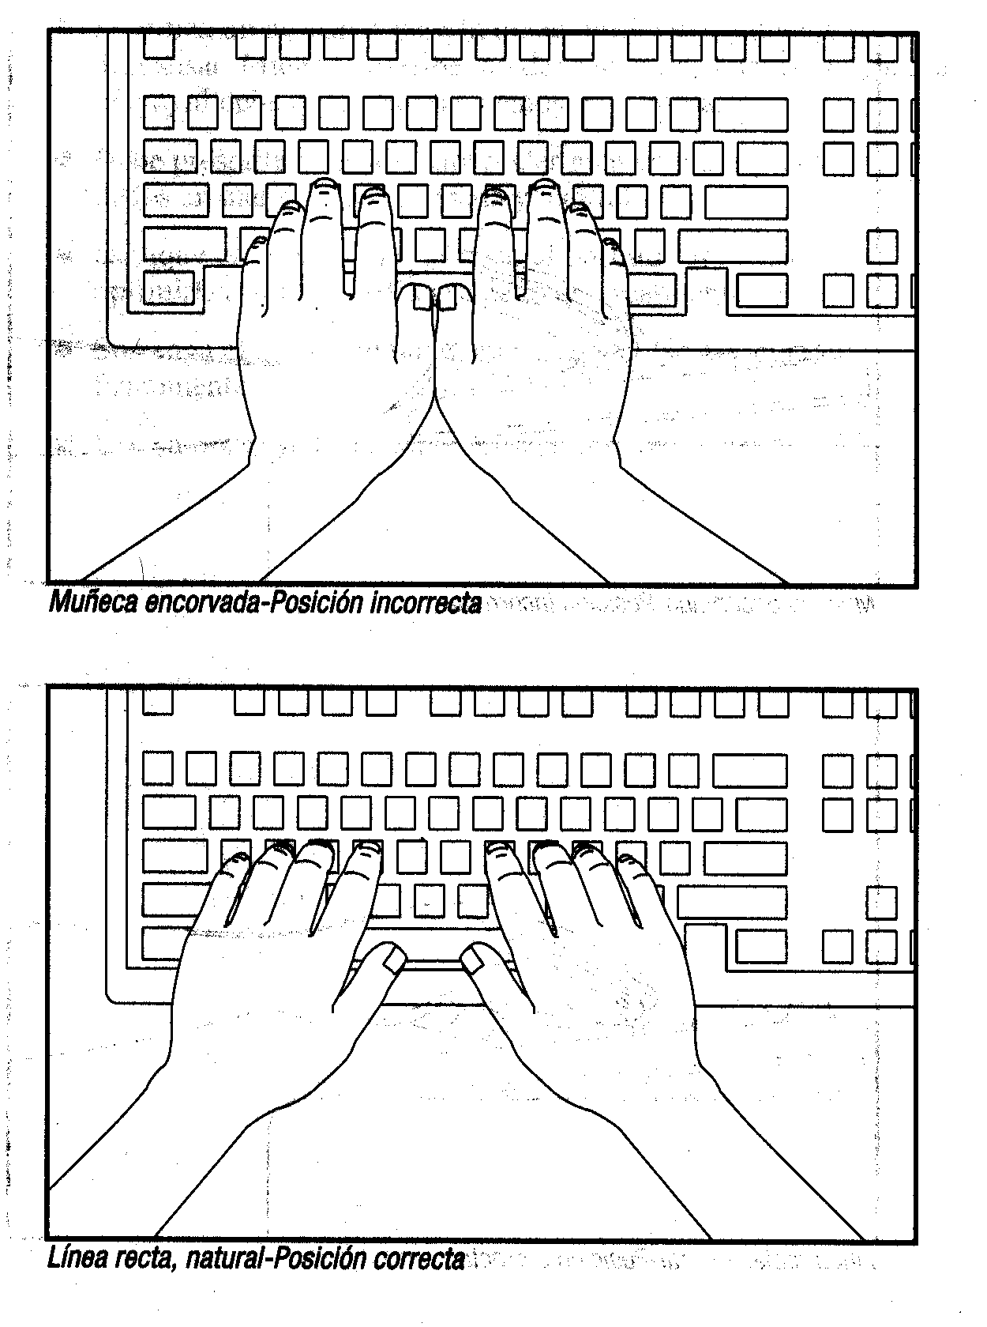

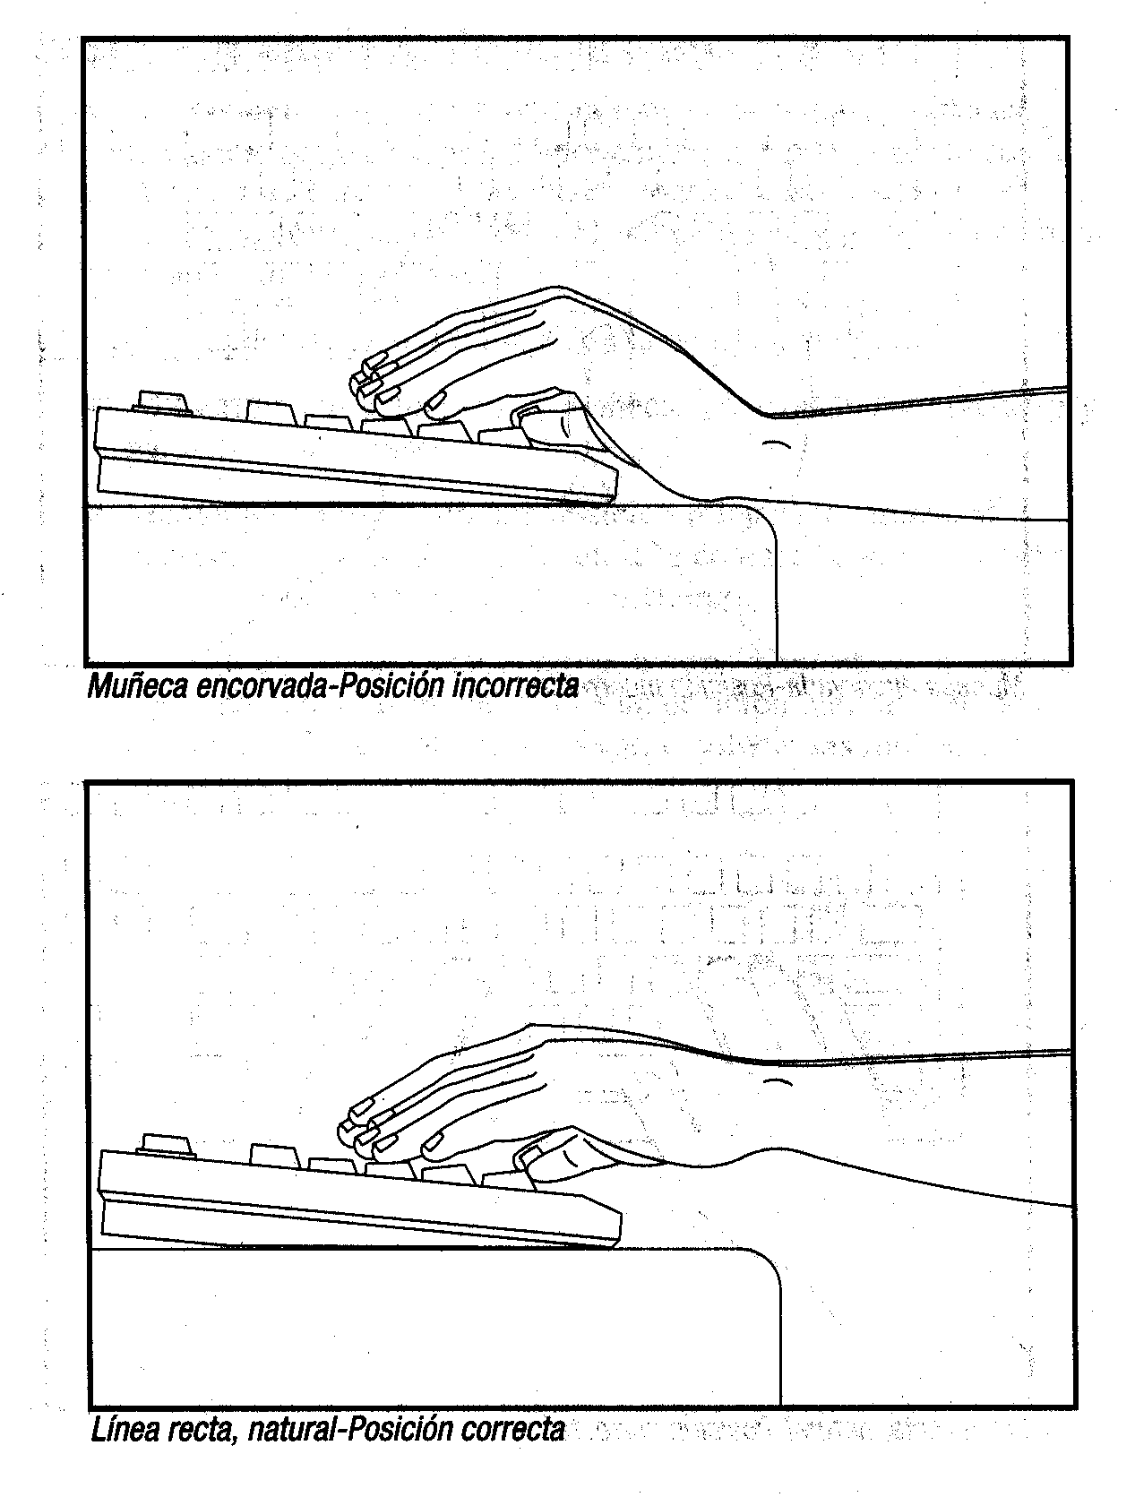

ANGULO PARA MIRAR LA PANTALLA.

Si coloca la pantalla en posición correcta y ajusta el ángulo, disminuirá el esfuerzo en los ojos y la fatiga de los músculos en el cuello y los hombros.

Considere lo siguiente cuando coloque la pantalla.

- Coloque la pantalla de manera que quede directamente enfrente de sus ojos y a una distancia que acomoda la vista (unos 18 a 24 pulgadas).
- Mientras esté sentado, asegúrese que la línea superior de la pantalla no quede más elevada que el nivel de los ojos. Si la pantalla queda demasiado elevada, quizás quiera mover la unidad del sistema a otro sitio que no esté debajo de la pantalla.
- Coloque la pantalla de manera que no hayan ni brillos ni reflejos en ella cuando esté trabajando.
- Use la función de inclinación de la pantalla para descubrir la mejor posición. Es posible que le agrade inclinar la pantalla levemente hacia atrás.
- Use los controles de brillo y contraste en la pantalla para mejorar la calidad del carácter e imagen.
- Si usa un aparato para sostener los documentos colóquelo en el mismo nivel y cerca de la pantalla.

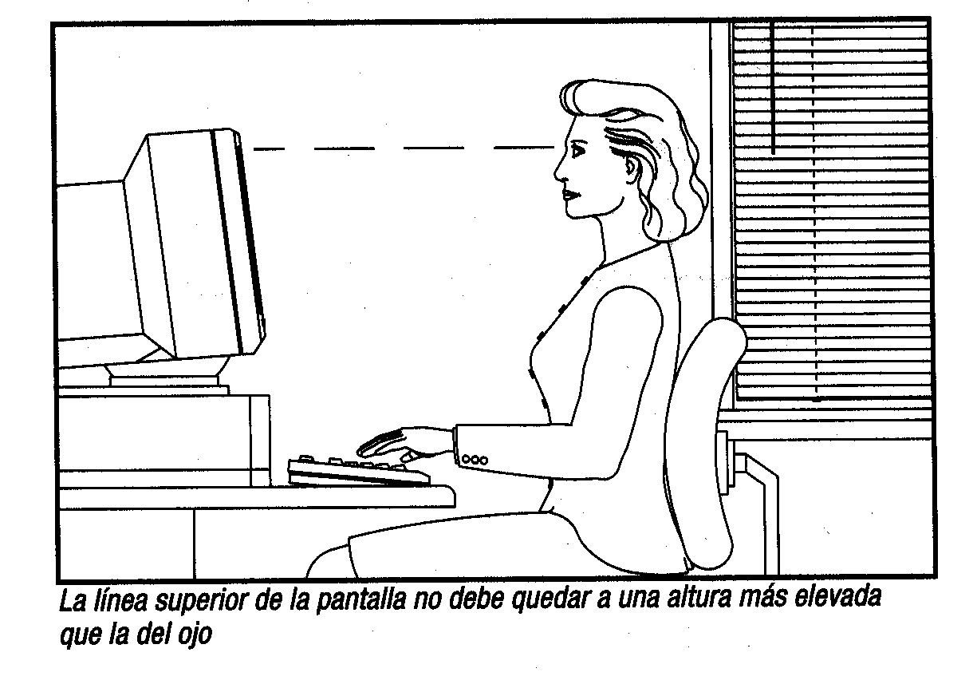

ILUMINACIÓN.

La debida iluminación contribuye a la eficacia de su trabajo y a la comodidad. La iluminación debe disponerse de una manera que se adapte al tipo de trabajo que realice con más frecuencia. Por ejemplo, si efectúa la mayoría de su trabajo sentado en frente de la computadora, debe considerar los factores siguientes al instalar la iluminación:

- Si es posible coloque el equipo o las fuentes de luz para evitar cualquier clase de reflejo o brillo en la pantalla.
- Si su oficina tiene ventanas, use persianas o cortinas para controlar la cantidad de luz que entre por ellas. Trate de colocar la computadora de manera que el lado de la pantalla dé hacia las ventanas. Esto puede ayudar a minimizar los brillos en la pantalla del monitor.
- Coloque la pantalla entre las hileras de las luces que están sobre ella para eliminar reflejos.
- Combine la luz general de la sala con la que coloque junto al lugar de trabajo, pero evite demasiado brillo en su campo de visión.
- Use iluminación indirecta para evitar puntos brillantes en la pantalla.

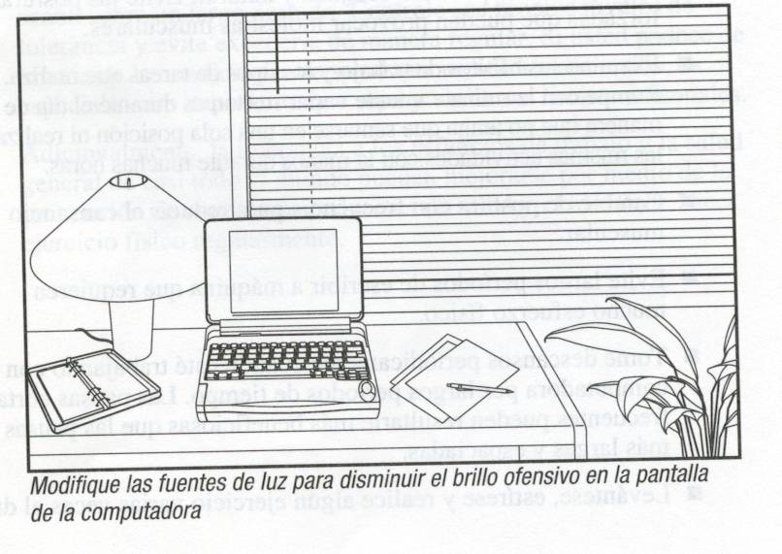

EL CUIDADO DE LA VISTA.

El trabajo prolongado con la computadora puede producir irritación y cansancio ocular. Debe prestarse una especial atención al cuidado de la vista:

- Tome descansos frecuentes y permita que sus ojos también descansen.
- Debe mantener muy limpios los lentes, lentes de contacto y la pantalla.
- Si utiliza filtro antirreflejos, límpielo de acuerdo con las instrucciones.
- Acuda periódicamente a un especialista para que le examine la vista.
- Debe considerar los lentes que son diseñados específicamente para funcionar óptimamente con una pantalla de computadora.

HÁBITOS DE TRABAJO.

La colocación de mobiliario, del equipo de la oficina y de la iluminación no son los únicos factores que determinan como se siente durante un día de trabajo. Los hábitos de trabajo también son muy importantes. Tenga en cuenta lo siguiente:

- Trabaje en una posición relajada y natural. Evite las posturas forzadas que puedan provocar molestias musculares.
- Examine sus hábitos de trabajo y los tipos de tareas que realiza. Rompa con la rutina e intente variar sus tareas durante el día de manera que no tenga que sentarse en una sola posición ni realizar las mismas actividades con las manos durante muchas horas.
- Cambie de postura con frecuencia para reducir el cansancio muscular.
- Evite largos períodos de escribir a máquina que requieren mucho esfuerzo físico.
- Tome descansos periódicamente cuando esté trabajando con la computadora por largos períodos de tiempo. Las pausas cortas y frecuentes pueden resultarle más beneficiosas que las pausas más largas y espaciadas.
- Levántese, estírese y realice algún ejercicio varias veces al día.

HÁBITOS DE SALUD Y EJERCICIOS.

El estado general de su salud puede afectar la comodidad y seguridad de trabajar en su estación de trabajo. Los estudios indican que una variedad de condiciones de salud pueden aumentar significativamente el riesgo de incomodidad, los desordenes musculares y de las articulaciones o de las lesiones. Estas condiciones incluyen:

- La artritis u otra enfermedad inflamatoria.
- Diabetes.
- El peso excesivo.
- Hipertensión.
- La tensión nerviosa.
- Fumar.
- El embarazo, la menopausia, y otras condiciones que afectan los niveles hormonales.
- La edad.
- Una mala condición física.

Todos los usuarios de las estaciones de trabajo tienen niveles diferentes de tolerancia física al trabajo intensivo que se lleva a cabo sobre un largo período. Controle sus propios niveles de tolerancia y evite excederla de manera regular. Si usted padece de alguna de las condiciones de salud que mencionamos arriba, es especialmente importante que sepa y vigile sus límites personales.

Adicionalmente, la tolerancia a los esfuerzos de trabajo y la salud general de casi todo el mundo pueden mejorarse por medio de la prevención de condiciones adversas de salud y el hábito de hacer ejercicio físico regularmente.

